Objetivo: Familiarizar a los empleados con los tipos más comunes de protección para los pies

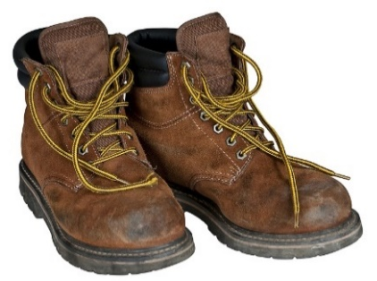
Mantener la seguridad de sus pies en el trabajo significa protegerlos contra una variedad de peligros potenciales, como infecciones de la piel, lesiones por aplastamiento, exposición a la electricidad, productos químicos, temperaturas extremas u objetos punzocortantes y demás peligros comunes en el lugar de trabajo.
Antes de comenzar a trabajar, realice un análisis de los peligros del trabajo para determinar la necesidad de usar protección para los pies y prevenir lesiones.
Calzado de seguridad
El calzado de seguridad está diseñado para proteger los pies contra las lesiones por aplastamiento y generalmente incluyen punteras de acero reforzadas. También está disponible el calzado con refuerzos de fibra o plástico para usos en las que también se requiera aislamiento eléctrico, pero es posible que este tipo de calzado no esté incluido en los estándares reconocidos.
Otros modelos especializados comunes de calzado de seguridad incluyen los siguientes:
- Calzado conductivo, para usar en entornos con alta electricidad estática
- Calzado para fundición, para usar en entornos en los que se produce calor
- Calzado resistente a chispas, para usar con materiales o entornos inflamables
- Calzado resistente a las descargas eléctricas, para usar en áreas con peligros eléctricos
- Calzado con protección del metatarso, que ofrece protección para la parte superior del pie, así como los dedos
Otras formas de protección para los pies
- Protección extraíble que protege la parte superior y los costados de los pies
- Calzado de goma y coberturas para los pies
- Calzados con suelas especiales, como de madera o antideslizantes
- Forros del calzado
- Coberturas para zapatos de tela desechables
- Calcetines de alto rendimiento, como ser térmicos o que absorben la humedad

Este formulario deja constancia de que la capacitación que se ha detallado aquí se presentó a los participantes enumerados. Al firmar el presente formulario, cada participante reconoce haber recibido la capacitación.

Organización: Fecha:

Instructor: Firma del instructor:

Participantes de la clase:

Nombre: Firma: Fecha:

Nombre: Firma: Fecha:

Nombre: Firma: Fecha:

Nombre: Firma: Fecha:

Nombre: Firma: Fecha:

Nombre: Firma: Fecha:

Nombre: Firma: Fecha:

Nombre: Firma: Fecha:

Nombre: Firma: Fecha:

Nombre: Firma: Fecha:

Nombre: Firma: Fecha:

Nombre: Firma: Fecha:

Nombre: Firma: Fecha:

Nombre: Firma: Fecha:

Nombre: Firma: Fecha:

